Приложение 3
к Порядку
Регистрационный номер
Дата поступления
ИНФОРМАЦИОННАЯ КАРТА УЧАСТНИКА республиканского конкурса «Лучший руководитель образовательной организации РТ - 2021»
1. Общие сведения
Субъект Российской Федерации | Республика Тыва
Населенный пункт | с. Хемчик
Дата рождения (день, месяц, год) | 28.11.1972
Место рождения | с. Тээли Бай-Тайгинский р-н Тувинской АССР
Адрес личного сайта, блога и т.д., где можно познакомиться с участником и публикуемыми им материалами | https://m.vk.com/ayanteeli?from=groups
Адрес школьного сайта в Интернете | ayan-teli.rtyva.ru
2. Работа
Место работы (наименование образовательного учреждения в соответствии с уставом) | Муниципальное бюджетное дошкольное образовательное учреждение детский сад «Аян» с. Тээли муниципального района «Бай-Тайгинский кожуун РТ»
Занимаемая должность | заведующий
Преподаваемые предметы | -
Классное руководство в настоящее время, в каком классе | -
Общий трудовой и педагогический стаж (полных лет на момент заполнения анкеты) | Общий – 32 год, пед.стаж – 32 лет
Квалификационная категория | Без категории
Почетные звания и награды (наименования и даты получения)
Послужной список (места и сроки работы за последние 10 лет)¹ | МБДОУ д/с «Аян» с. Тээли
i
Поля информационной карты, выделенные курсивом, не обязательны для заполнения.
8
Маады
(фамилия)
Аяна Очур-ооловна
(имя, отчество)

..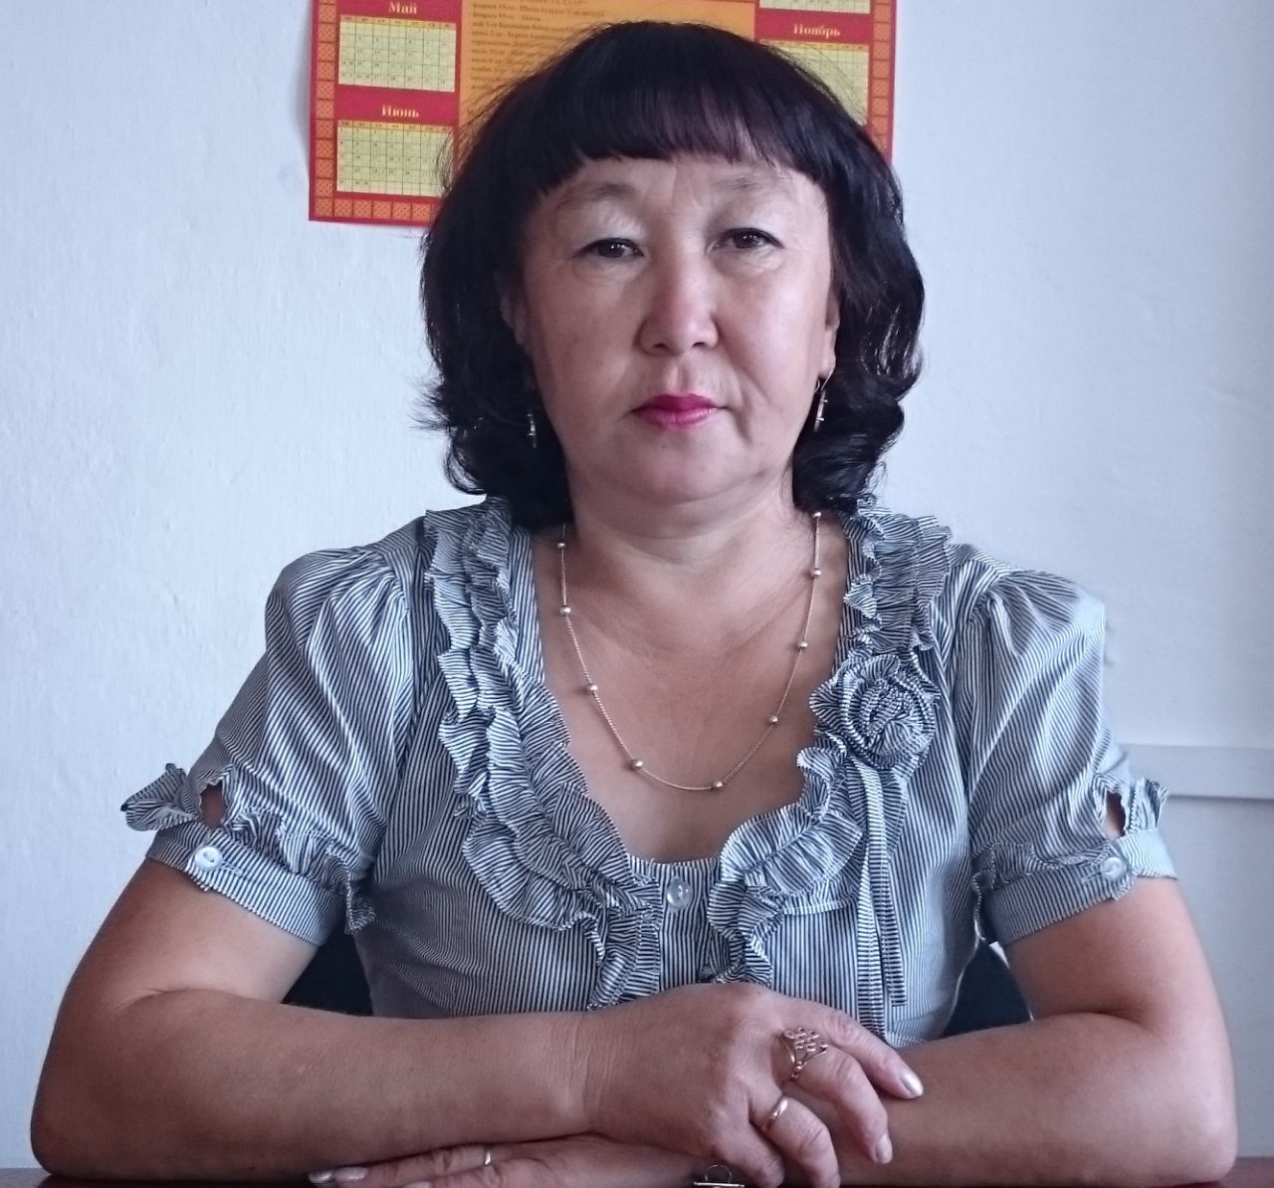

Преподавательская деятельность по совместительству (место работы и занимаемая должность) | -
3. Образование
Название и год окончания учреждения профессионального образования | КГПУ им. В.П. Астафьева -2007
Специальность, квалификация по диплому | Специальный психолог, учитель-олигофренопедагог по специальности «Специальная психология» с дополнительной специальностью «Олигофренопедагогика»
Дополнительное профессиональное образование за последние три года (наименования образовательных программ, модулей, стажировок и т.п., места и сроки их получения) | О профессиональной переподготовке «Менеджмент в образовании»-2019
Знание иностранных языков (укажите уровень владения) | нет
Основные публикации(в т.ч. брошюры, книги, газетные статьи) | нет
4. Общественная деятельность
Участие в общественных организациях (наименование, направление деятельности и дата вступления) | Член партии «Единая Россия» - 2002г  Член союза женщин Бай-Тайгинского кожууна – 2013 г
Участие в деятельности управляющего (садиковского) совета | да
Участие в разработке и реализации муниципальных, региональных, федеральных, международных программ и проектов (с указанием статуса участия) | нет
5. Семья
Семейное положение (фамилия, имя, отчество и профессия супруги) | Замужем.  Маады Сергек Валериевич –не работает
Дети(имена и возраст) | Номчула Надежда Аясовна -2006  Маады Болат Сергекович -2009
6. Досуг
Хобби | Вязание
Спортивные увлечения | Бег
Сценические таланты | Активно участвую
7. Контакты
Рабочий адрес с индексом | 668010 с. Тээли, ул. Ленина д. 46
Рабочий телефон с междугородним кодом | 83944221137
Факс с междугородним кодом | нет
Рабочая электронная почта | ayanteeli@mail.ru
Домашний адрес с индексом | 668010 с. Хемчик, ул. Нефтебаза д. 14 кв. 2
Домашний телефон с | Не имеется
Мобильный телефон | 89233813556
Личная электронная почта | Maady_a@list.ru
8. Документы
9

Паспорт(серия, номер, кем и когда выдан) | 93 17 585338 МВД по Республике Тыва
ИНН | 171100561714
Свидетельство пенсионного государственного страхования | 051-316-050 03
9. Личные банковские реквизиты
Наименование банка | ПАО Сбербанк
Корреспондентский счет банка | 30101810800000000627
БИК банка | 040407627
ИНН банка | 7707083893
Расчетный счет банка
Лицевой счет получателя | 40817810165003958335
Филиал/отделение банка | Красноярское отделение №8646 ПАО Сбербанк
10. Профессиональные ценности
Педагогическое кредо участника | Про заводеющего анатацию (5-6 домак)  Одно из одной стать заведующим фотография (маленькая ЕССЕ напр главная задача ) «Пускай мне не суждено совершить подвиг, но я горжусь тем, что мне доверили самое дорогое – своих детей!»
Почему нравится работать в детском саду | «Нам даны душа и тело, мир и контуры судьбы. Всё дано… но черно-белым, а раскрашиваем мы.»
Профессиональные и личностные ценности, наиболее близкие участнику | Энергичная, ответственная, исполнительная, требовательная, пунктуальная
В чем, по мнению участника, состоит основная миссия победителя конкурса «Лучший руководитель образовательной организации РТ - 2020» | Какой руководитель, такой и коллектив. Как в пословице «Что посеешь, то и пожнешь».
11. Приложения
Подборка цветных фотографий:  - Портрет 9х13см;  - Жанровая (с учебного занятия, внеклассного мероприятия, педагогического совещания и т.п.);  - Дополнительные жанровые фотографии (не более 5) | Представляется на компакт-диске в формате JPEG («*.jpg»)с разрешением не менее 300 точек на дюйм без уменьшения исходного размера
Интересные сведения об участнике, не раскрытые предыдущими разделами(не более 500слов)
Не публиковавшиеся ранее авторские статьи и разработки участника, которые он хотел бы опубликовать в средствах массовой информации | Представляется на компакт-диске в формате DOC («*.doc») в количестве не более пяти

Правильность сведений, представленных в информационной карте, подтверждаю:
_______ ______Маады А.О.______________________________
(подпись) (фамилия, имя, отчество участника)
« » 2020 г.

